Monitoramento de estado de metragem cúbica de hidrômetro
Plano de Teste

Índice

1. Índice 2
2. Objetivo 3
3. Escopo 3
4. Glossário 3
5. Preparação de Ambiente de Teste 3
6. Casos de Teste 3
6.1. Caso de Uso: Cadastrar Regra 3
6.1.1. Caso de Teste #001: Realizar cadastro de uma nova regra 3
6.1.2. Caso de Teste #002: Inserir valores inválidos no cadastro da Regra 4
6.1.3. Caso de Teste #003: Não inserir valores no cadastro da Regra 4
6.2. Caso de Uso: Alterar Regra 6
6.2.1. Caso de Teste #001: Realizar alteração de uma regra 6
6.2.2. Caso de Teste #002: Inserir valores inválidos na Alteração da Regra 6
6.2.3. Caso de Teste #003: Não inserir valores no cadastro da Regra 6
6.2.4. Caso de Teste #003: Não Selecionar Regra para alteração 7
6.3. Caso de Uso: Remover Regra 8
6.3.1. Caso de Teste #001: Realizar remoção de uma regra 8
6.3.2. Caso de Teste #002: Não Selecionar Regra para Remoção 9

Objetivo

Realizar todos os testes necessários para validação do funcionamento do sistema nas mais diversas situações que podem ser criadas, a fim de encontrar possíveis exceções que estão sem tratativa.

Escopo

Verificação das possíveis operações que poderão ser executadas pelo usuário, utilizado a comunicação com o servidor e o banco de dados.

Glossário

Rede LAN – Uma rede de conexão de computadores local, ou seja, conectados ao mesmo roteador;
Python 3.5 – Python é uma linguagem de programação, 3.5 é sua versão;
PiGpio – Uma biblioteca da linguagem python responsável por controlar a interface física que pode se comunicar com sensores;

Preparação de Ambiente de Teste

Para possibilidade dos testes que serão realizados abaixo, com uma conexão via rede LAN ou internet é necessário que exista acesso ao servidor, e esse servidor deve ter acesso ao banco de dados, para realizar os testes no coletor, é necessário um terminal rodando a aplicação em python 3.5 com a biblioteca pigpio instalada, este terminal deve ter acesso ao banco de dados, e ter uma interface física de controle de sensores.

Casos de Teste

Caso de Uso: Cadastrar Regra

Caso de Teste #001: Realizar cadastro de uma nova regra
Objetivo: Validar que usuário pode cadastrar novas regras de consumo ou surto.

Passos:
- Acessar a tela de Regras;
- Clicar em “Novo”;
- Inserir um valor numérico para o Gasto Limite;
- Inserir um valor inteiro para o período;
- Selecionar um tipo de Regra;
- Clicar em ativo caso a regra esteja ativa;
- Clicar em Cadastrar;

Resultados Esperados:
- Será inserido no banco de dados um novo registro de regra de acordo com as informações fornecidas

Caso de Teste #002: Inserir valores inválidos no cadastro da Regra
Objetivo: Validar que usuário não pode cadastrar novas regras quando é inserido valores inválidos.

Passos:
- Acessar a tela de Regras;
- Clicar em “Novo”;
- Inserir um valor texto para Gasto Limite;
- Inserir um valor texto para período;
- Clicar em cadastrar;

Resultados Esperados:
- Será mostrado uma nova tela com a informação de inserção de valores inválidos.

Caso de Teste #003: Não inserir valores no cadastro da Regra
Objetivo: Validar que usuário não pode cadastrar novas regras quando não é informado os valores obrigatórios.

Passos:
- Acessar a tela de Regras;
- Clicar em “Novo”;
- Não inserir valor para Gasto Limite;
- Não inserir valor para período;
- Clicar em cadastrar;

Resultados Esperados:
- Será mostrado uma nova tela com a informação de que os campos devem ser preenchidos.

Código Fonte:

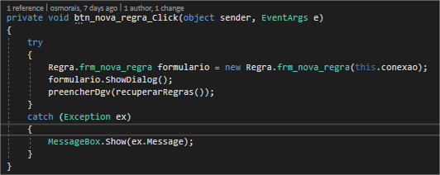

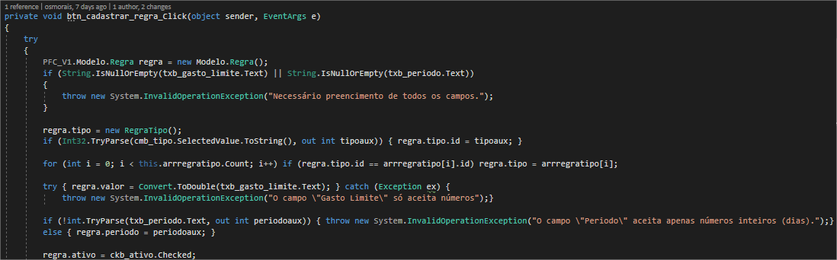
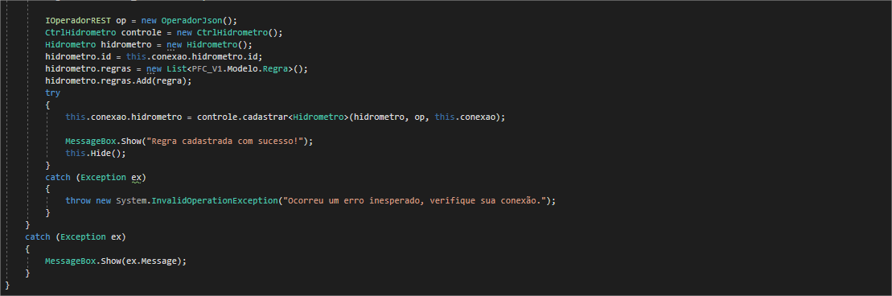

Caso de Uso: Alterar Regra

Caso de Teste #001: Realizar alteração de uma regra
Objetivo: Validar que usuário pode alterar regras de consumo ou surto.

Passos:
- Acessar a tela de Regras;
- Selecionar uma Regra;
- Clicar em “Editar”;
- Inserir um novo valor numérico para o Gasto Limite;
- Inserir um novo valor inteiro para o período;
- Selecionar um tipo de Regra;
- Clicar em ativo caso a regra esteja ativa;
- Clicar em Alterar;

Resultados Esperados:
- Será alterado no banco de dados o registro da regra de acordo com as informações fornecidas

Caso de Teste #002: Inserir valores inválidos na Alteração da Regra
Objetivo: Validar que usuário não pode alterar regras quando é inserido valores inválidos.

Passos:
- Acessar a tela de Regras;
- Selecionar uma Regra;
- Clicar em “Editar”;
- Inserir um valor texto para Gasto Limite;
- Inserir um valor texto para período;
- Clicar em alterar;

Resultados Esperados:
- Será mostrado uma nova tela com a informação de inserção de valores inválidos.

Caso de Teste #003: Não inserir valores no cadastro da Regra
Objetivo: Validar que usuário não pode alterar regras quando não é informado os valores obrigatórios.

Passos:
- Acessar a tela de Regras;
- Selecionar uma Regra;
- Clicar em “Editar”;
- Não inserir valor para Gasto Limite;
- Não inserir valor para período;
- Clicar em alterar;

Resultados Esperados:
- Será mostrado uma nova tela com a informação de que os campos devem ser preenchidos.

Caso de Teste #003: Não Selecionar Regra para alteração
Objetivo: Validar que usuário não pode alterar regras quando não é selecionado nenhuma regra.

Passos:
- Acessar a tela de Regras;
- Clicar em “Editar”;
- Não inserir valor para Gasto Limite;
- Não inserir valor para período;
- Clicar em alterar;

Resultados Esperados:
- Será mostrado uma nova tela com a informação de que não foi selecionada nenhuma regra.

Código Fonte:
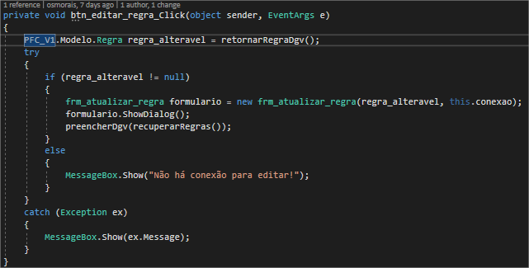

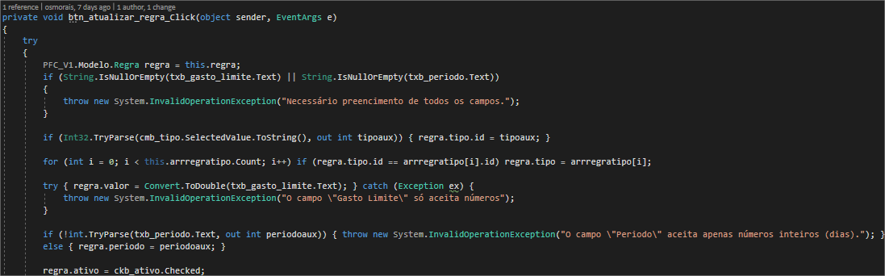
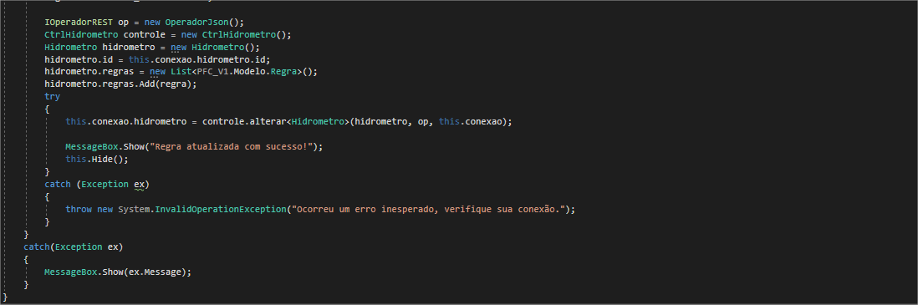

Caso de Uso: Remover Regra

Caso de Teste #001: Realizar remoção de uma regra
Objetivo: Validar que usuário pode remover regras de consumo ou surto.

Passos:
- Acessar a tela de Regras;
- Selecionar uma Regra;
- Clicar em “Deletar”;
- Confirmar Exclusão;

Resultados Esperados:
- Será alterado no banco de dados o registro da regra para removida;

Caso de Teste #002: Não Selecionar Regra para Remoção
Objetivo: Validar que usuário não pode remover regras quando não é selecionado uma regra para ser removida.

Passos:
- Acessar a tela de Regras;
- Clicar em “Deletar”;
- Confirmar Exclusão;

Resultados Esperados:
- Será mostrado uma nova tela com a informação de que é necessário selecionar uma regra para remoção.

Código Fonte:
